Una dimensione che ha sempre suggestionato l’uomo: da Ovidio ad Apuleio, da Kafka a …

GIUDITTA CASTELLI E LE SUE METAMORFOSI

di Franco Regi

Ancora un piccolo gioiello, ancora un grande messaggio regalato dall’inesauribile Accademica Giuditta Castelli.
Dopo i suoi saggi sulla poesia, dopo “Piccole soste”, “Walzer di vita”, “La voce del silenzio”. “Dal giardino spoglio” e prima di “Utopie concrete” (saggio sociologico) e di “Il corpo sbranato di Osiride” (romanzo), ecco Metamorfosi.

“Metamorfosi”, la parola oltre il senso, la parola oltre l’immagine, l’espressione nobilitata dalla memoria) e dal verso. Con un volo pindarico si potrebbe raggiungere il D’Annunzio dell’Isotteo”:
“O poeta, divina è la tua Parola,
ne la pura bellezza il ciel ripose
ogni nostra letizia. E il verso è tutto”.
Evidente, invece, il richiamo al teatro greco: la presenza dei vari “cori” rende il testo interpretabile sulle scene, oltre che fruibile a livello di lettura.

Per il suo contenuto, l’opera si può considerare la storia di un’esistenza, spirituale ed umana, raccontata in cinque momenti:
Preludio (canto d’amore);
La Ballata delle Ore (riflessione sulla corsa del tempo);
Percorsi (il vissuto negativo);
La Canzone dell’Onda (inno all’amicizia, alla vita, alla speranza);
Epilogo (ricerca della parola e sua elevazione).
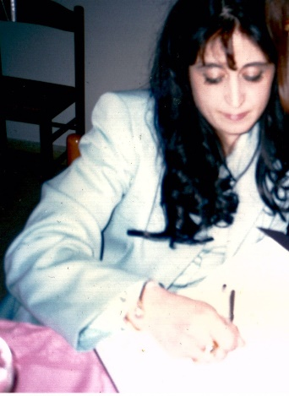
Storia di una vita, con trepidazione ed ottimismo, manifestazioni tipiche dell’infanzia, quasi di un’infanzia assunta come progetto.
Storia di una vita, di chi, dell’autrice? Aria, nuvola, luna, voce, eco, certezza, incubo… ma chi è, alla fin fine Giuditta Castelli? Angelo e diavolo, come annuncia all’inizio, bufera e brezza, come annuncia al termine? Forse è tutta qui, pur sempre riconoscibile, anche se perpetuamente in … Metamorfosi.

(Cupra e la Val Menocchia, Mensile di vita e cultura, Anno XII – N 5 – Giugno ’95 )

